**Trenażer Elite Tuo, czyli świetna alternatywa dla rowerka stacjonarnego**

**Jazda na rowerze to prawdziwa przyjemność. Kończy się ona jednak gdy za oknem śnieg czy ulewny deszcz. Warto wtedy wykorzystać specjalny <strong>trenażer Elite Tuo</strong>, który jest świetną alternatywą dla rowerka stacjonarnego.**

**Domowy trenażer Elite Tuo**

Chcesz wykorzystać swój rower również jesienią i zimą? Zrób to we własnym domu! Pomoże Ci specjalny trenażer rowerowy.

**Czym charakteryzują się trenażery rowerowe?**

Jeśli nie chcesz inwestować w rowerek stacjonarny, który jest nie tylko drogi, ciężki, ale i zajmuje sporo miejsca, doskonałym wyborem będzie trenażer rowerowy. Czym jest? To specjalne urządzenie, dzięki któremu wykorzystasz swój własny rower również w domu. Jest to niewielkie urządzenie stworzone do treningów w pomieszczeniach.

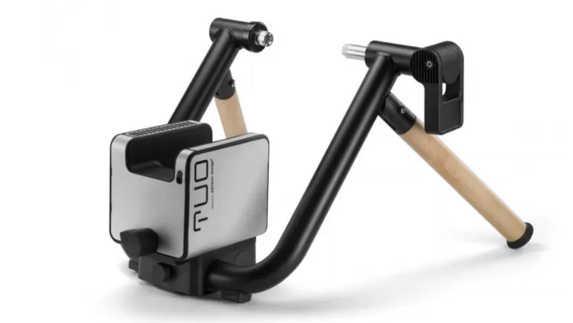

**Trenażer Elite Tuo - doskonały wybór dla pasjonatów kolarstwa**

Wspomniany przez nas [trenażer Elite Tuo](https://www.eazymut.pl/trenazery-rowerowe-elite/2735-trenazer-elite-tuo-el0192001.html) to bardzo elegancka, a przy tym kompaktowa i wygodna konstrukcja. Trenażer ten zajmuje naprawdę mało miejsca, a po złożeniu sam w sobie staje się ozdobą salonu, biura czy domowej siłowni. Model Elite Tuo wyposażony został w specjalny system mocowania z praktyczną dźwignią, dzięki której możemy zaczepić i odczepić rower do ramy nośnej dosłownie jednym ruchem ręki. Mechanizm mikroregulacji, a także rama mieszcząca szersze tylne widełki, pozwalają dopasować wspomniany trenażer do większości rowerów.